**Python 安装**

1. Python 3.6.3 下载链接

<https://www.python.org/downloads/release/python-363/>

安装过程中可选择**自定义**D盘python目录

下载安装后可以搜到IDLE

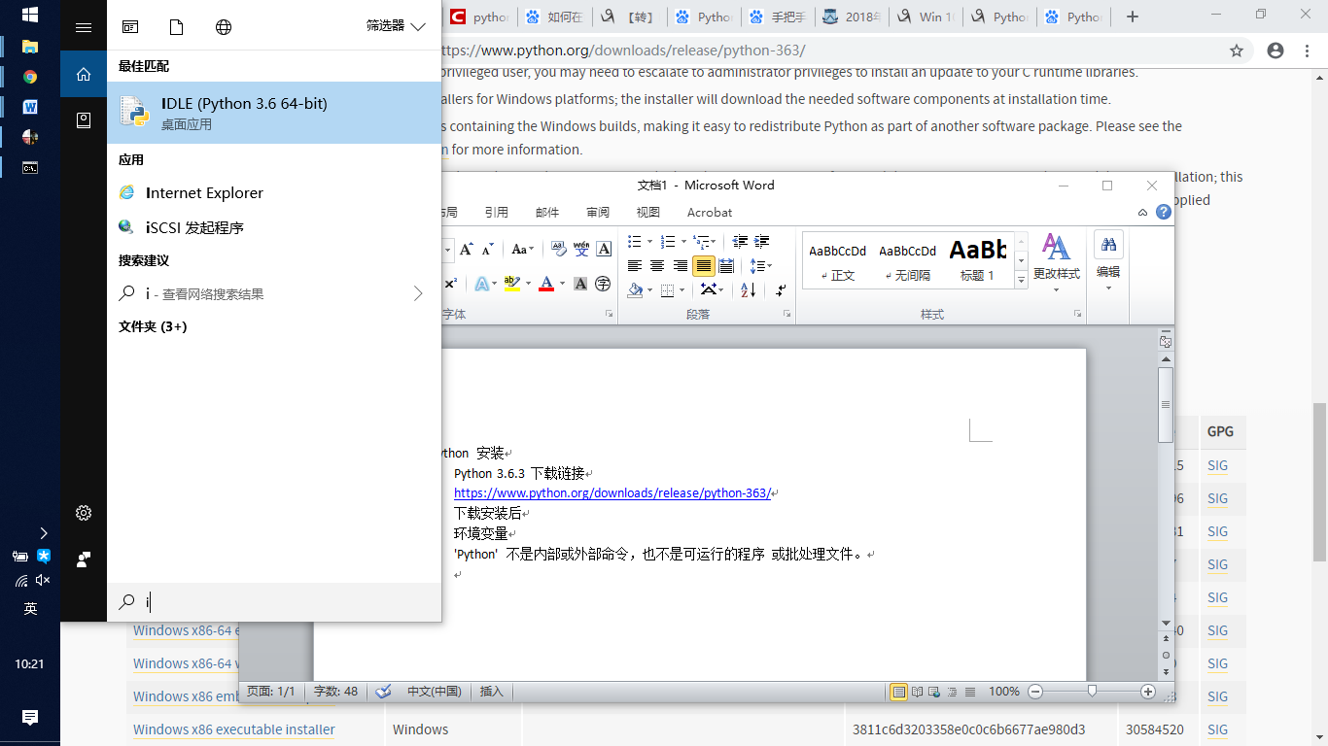

打开IDLE 如下图操作，结果正确，表示Python 安装成功

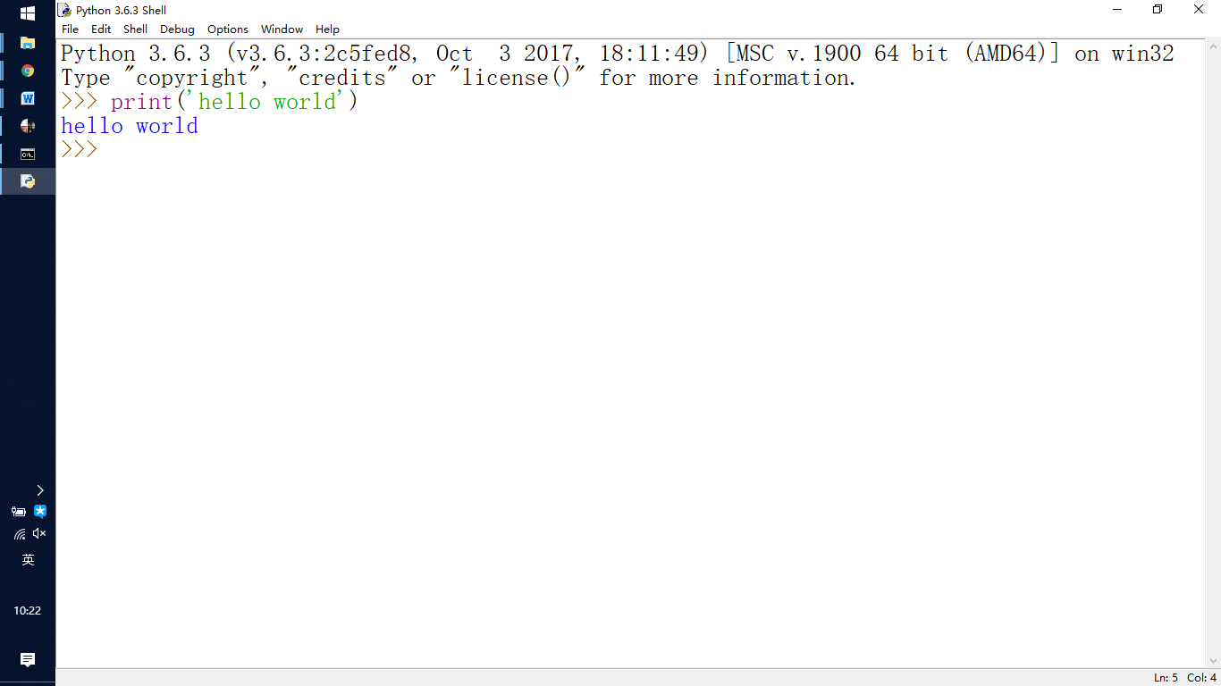

1. 环境变量设置

因为安装路径是D盘，直接win+R,进入cmd节目敲python会提示：

'Python' 不是内部或外部命令，也不是可运行的程序 或批处理文件。

方法：

找到Python安装路径，找到Scripts这个文件夹，

则将Scripts这个文件目录加入环境变量，具体方法：这台电脑——右键“属性”——高级系统设置——环境变量——path——编辑——将文件目录粘进去就OK了。

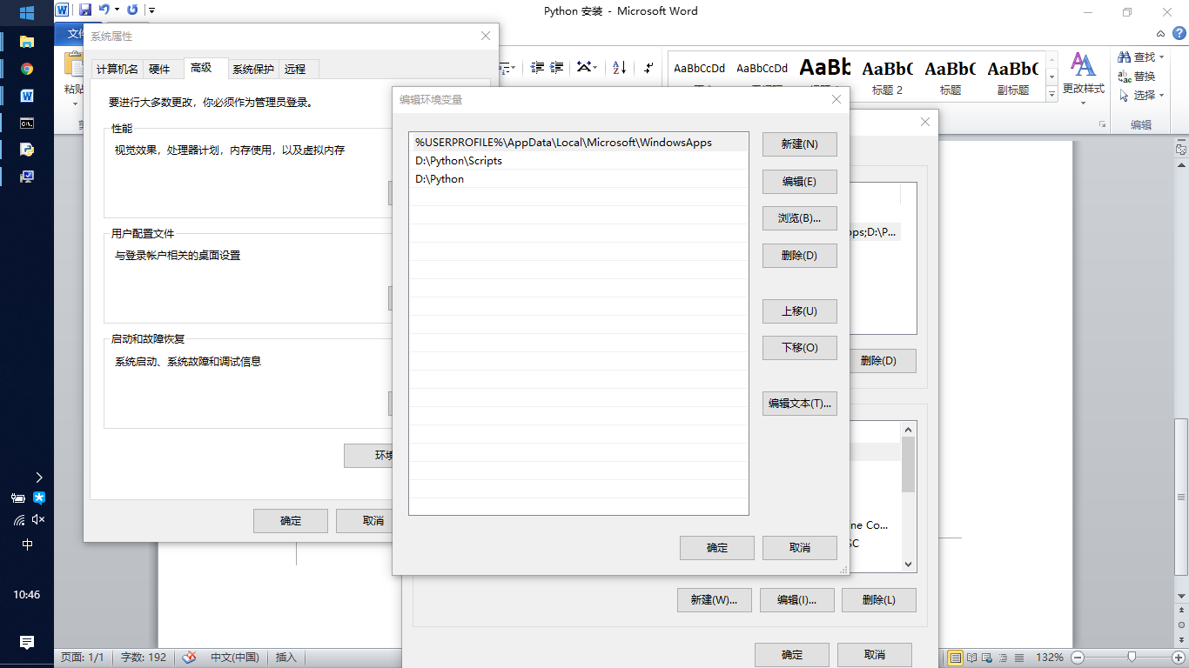

1. 更新 pip

python -m pip install --upgrade pip

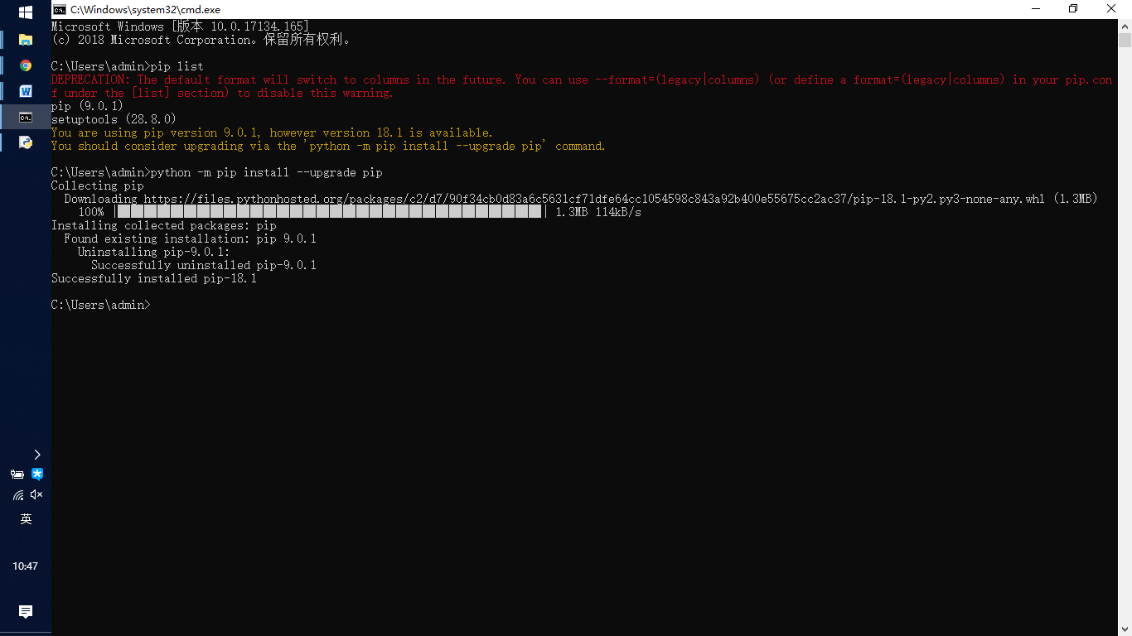

1. 安装必要的包：

cmd 中键入

python -m pip install --user numpy scipy matplotlib ipython jupyter pandas sympy nose

1. Jupyter notebook

在D盘Python 目录下新建workspace

在cmd 中敲入:

1. D: 回车
2. cd python/workspace 回车
3. jupyter notebook回车

